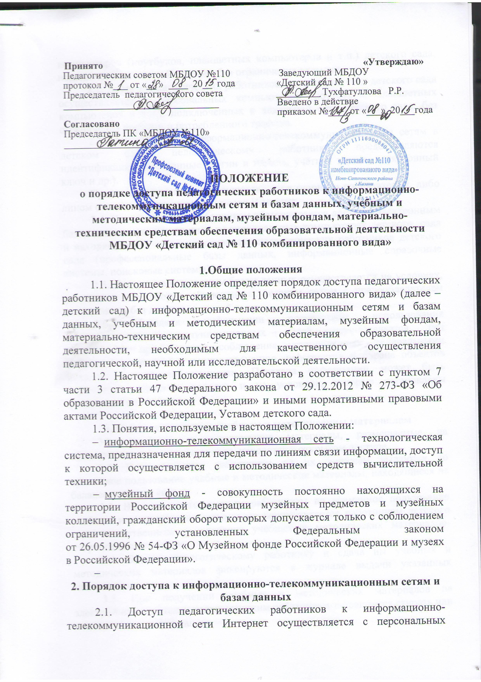

компьютеров (ноутбуков, планшетных компьютеров и т.п.) детского сада, подключенных к сети Интернет, без ограничения времени.
2.2. Доступ педагогических работников к локальной сети детского сада осуществляется с персональных компьютеров (ноутбуков, планшетных компьютеров и т.п.), подключенных к локальной сети детского сада, без ограничения времени и потребленного трафика.
2.3. Для доступа к информационно-телекоммуникационным сетям в детском саду педагогическому работнику предоставляются идентификационные данные (логин и пароль, учётная запись, электронный ключ и др.).
Предоставление доступа осуществляется старшим воспитателем, либо лицом ответственным за работу в сети Интернет.
2.4. Педагогическим работникам обеспечивается доступ к электронным базам данных, установленным на персональных компьютерах детского сада и находящимся в общем доступе для педагогических работников детского сада (профессиональные базы данных, информационные справочные системы, поисковые системы).
2.5. Доступ к электронным базам данных осуществляется на условиях, указанных в договорах, заключенных детским садом с правообладателем электронных баз данных.
2.6. Передача информации посредством использования информационно-телекоммуникационных сетей осуществляется без ограничений при условии соблюдения установленных федеральными законами требований к распространению информации и охране объектов интеллектуальной собственности. Передача информации может быть ограничена только в порядке и на условиях, которые установлены федеральными законами.

3. Порядок доступа к учебным и методическим материалам
3.1. Учебные и методические материалы, размещаемые на официальном сайте детского сада, находятся в открытом доступе.
3.2. Педагогическим работникам по их запросам выдаются во временное пользование учебные и методические материалы, находящиеся на балансе детского сада.
3.3. Выдача педагогическим работникам во временное пользование учебных и методических материалов осуществляется работником детского сада ответственным за хранение учебных и методических материалов- старшим воспитателем.
3.4. Выдача педагогическому работнику и сдача им учебных и методических материалов фиксируются в журнале выдачи указанных материалов.
3.5. При получении учебных и методических материалов на электронных носителях педагогическим работникам запрещается стирать или менять на них информацию.

4. Порядок доступа к музейным фондам
4.1. Музейные предметы и музейные коллекции, включенные в состав Музейного фонда Российской Федерации, в детском саду отсутствуют.

5. Порядок доступа к материально-техническим средствам обеспечения образовательной деятельности
5.1. Педагогические работники детского сада вправе пользоваться материально-техническими средствами обеспечения образовательной деятельности, находящимися в свободном доступе в детском саду, в том числе группами, спортивным, актовым залами и иными помещениями детского сада без ограничения для проведения занятий во время, определенное в расписании занятий, и вне времени, определенного расписанием занятий, по согласованию с работником, ответственным за данное помещение.
5.2. Использование педагогическими работниками детского сада материально-технических средств обеспечения образовательной деятельности, ответственность за сохранность которых, несет назначаемый приказом заведующей детского сада работник, осуществляется по согласованию с указанным работником.
5.3. Выдача педагогическому работнику детского сада и сдача им материально-технических средств обеспечения образовательной деятельности, указанных в пункте 5.2 настоящего Положения, фиксируются в журнале выдачи.

